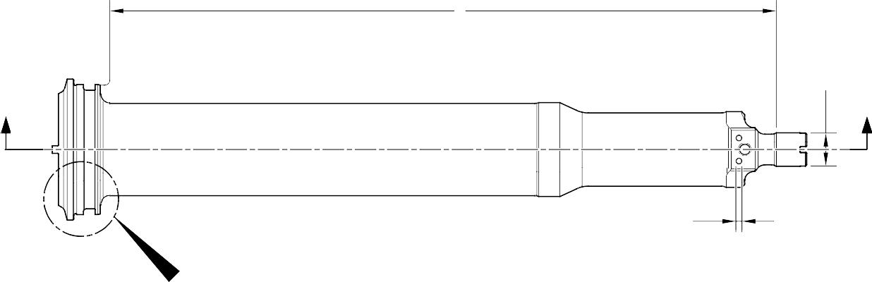
D

A

Z Z

A 2 МЕСТА

X
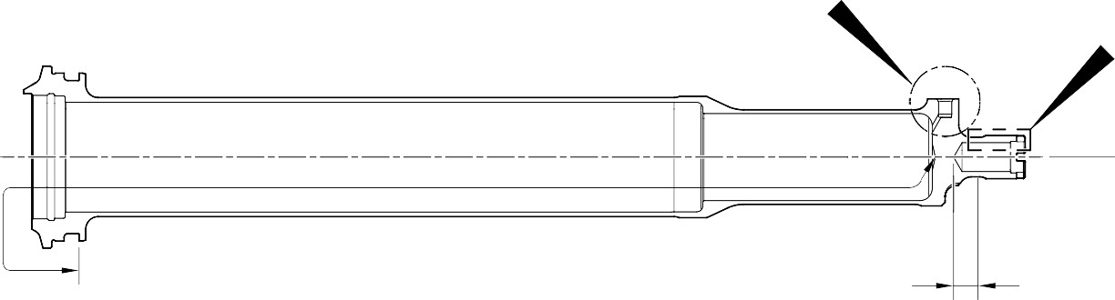
Y
W

A

D
128,00-132,00mm
(5.0393-5.1968in)
СЕЧЕНИЕ Z-Z

ГРУНТОВОЧНАЯ КРАСКА, ПОВЕРХНОСТЬ C

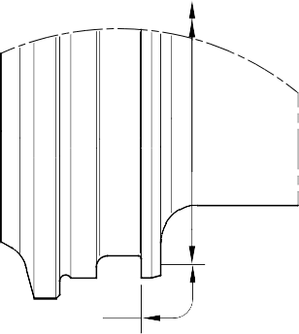
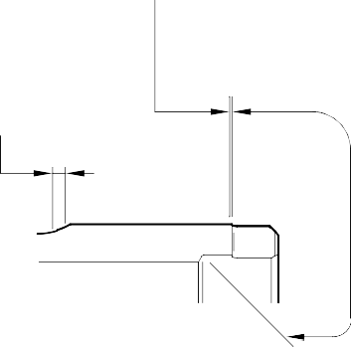
A
C ПОСЛЕ НАРЕЗАНИЯ РЕЗЬБЫ

КАДМИЕВОЕ ПОКРЫТИЕ И КРАСКА ДОЛЖНЫ ПЕРЕКРЫВАТЬСЯ НА ХРОМОВОМ РАДИУСЕ

1,0-2,0mm
B (0.04-0.07in)
КАДМИЕВОЕ ПОКРЫТИЕ И КРАСКА ДОЛЖНЫ ПЕРЕКРЫВАТЬСЯ

A
B
C

A
КАДМИЕВОЕ ПОКРЫТИЕ C
и ГРУНТОВОЧНАЯ КРАСКА

ДЕТАЛЬ X ДЕТАЛЬ Y ДЕТАЛЬ W

A321-T-32-12-22-110-0

Цилиндр (17-230A) - Защитная обработка рисунок 624

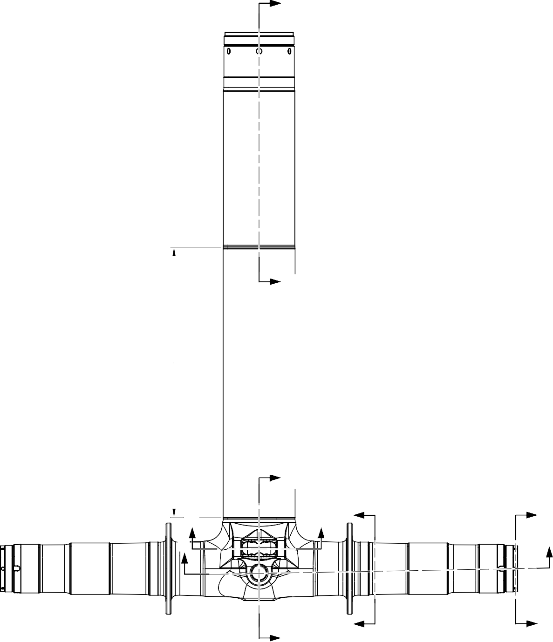
F
F
A
663,6-663,9mm
(26.13-26.14in)
A
C
B
C E
D B
A
E
D

A321-T-32-12-22-125-0

Скользящая труба (18-80B) - Защитная обработка рисунок 625 - Лист 1

E
17,750-18,250mm
(0.6988-0.7185in)
E
71,750-72,250mm (2.8248-2.8445in) ДИАМ.
16,75-17,25mm
(0.6594-0.6791in)

F

A
119,929-119,964mm (4.7216-4.7230in) ДИАМ.
E
220.00mm
(8.6614in) MIN. C

G G
СЕЧЕНИЕ A-A
ОТВЕРСТИЯ ШАРНИРА
A
126,917-126,957mm (4.9967-4.9983in) ДИАМ.

C C
A

131,294-131,357mm (5.1690-5.1715in) ДИАМ.

B и F ТИПОВО 2 МЕСТА
C
19,500-20,500mm
(0.7677-0.8071in)
C

СЕЧЕНИЕ G-G
ТЕХНОЛОГИЧЕСКАЯ ПРОУШИНА ШАРНИРА
СМАЗОЧНЫЕ ОТВЕРСТИЯ

95,500-107,500mm
(3.7598-4.2323in)
НАРУЖНАЯ ГРАНИЦА ПОКРЫТИЯ SERMETEL

СЕЧЕНИЕ B-B
(С ОБЕИХ СТОРОН)
ОТВЕРСТИЕ ОСИ

84,000-96,000mm
(3.3071-3.7795in) ВНУТРЕННЯЯ ГРАНИЦА ПОКРЫТИЯ SERMETEL

A321-T-32-12-22-126-0

Скользящая труба (18-80B) - Защитная обработка рисунок 625 - Лист 2

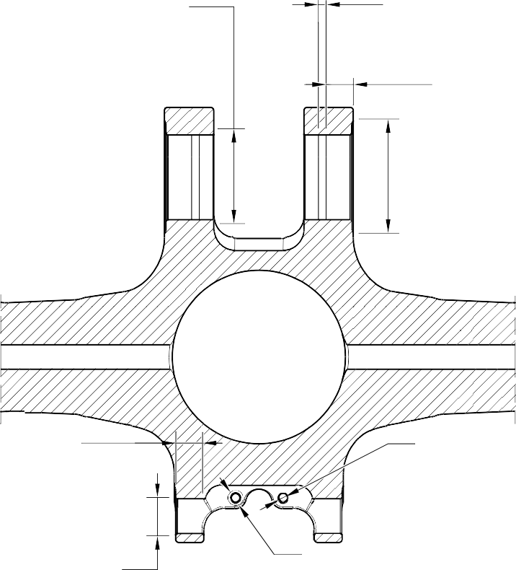
E
69 ,7 50-70 ,2 50mm
( 2 .7461-2 .76 57 in) ДИАМ. ПОДРЕЗКА ПЛОЩАДКИ ТИПОВО
- МЕСТА
F
5 ,000-7 ,000 mm
( 0 .1968-0 .2755 in)
ТИПОВО 2 МЕСТА
19,000-21,000mm
(0.7481-0.8268in)
ТИПОВО 2 МЕСТА

E
81 ,7 50-82 ,2 50mm
(3. 2185-3. 2382 in) ДИАМ. ПОДРЕЗКА ПЛОЩАДКИ ТИПОВО
2 МЕСТА

E 23,400mm (0.9213in) MIN. ТИПОВО 2 МЕСТА

E
6 ,50-6 ,70 mm
( 0 .256-0 .264 in) ДИАМ.
ТИПОВО 4 МЕСТА
СЕЧЕНИЕ D-D
(С ОБЕИХ СТОРОН)
ОТВЕРСТИЯ ПОПЕРЕЧНОГО БОЛТА ГАЙКИ ОСИ
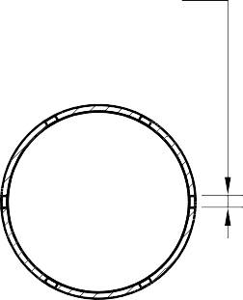
D
6 ,70-6 ,90 mm
( 0 .2638-0 .2717 in) ДИАМ.
ТИПОВО 6 МЕСТА

E
38 ,7 50-39 ,2 50mm
( 1 .52 56-1 .5453 in) ДИАМ. ПОДРЕЗКА ПЛОЩАДКИ ТИПОВО 2 МЕСТА ВКЛЮЧАЯ
ФАСКА

СЕЧЕНИЕ C-C
ОТВЕРСТИЯ ПРОУШИН
F
13 ,00 0mm
( 0 .5 118 in) ДИАМ.
ПОДРЕЗКА ПЛОЩАДКИ ТИПОВО 4 МЕСТА ВКЛЮЧАЯ ФАСКА

СЕЧЕНИЕ E-E
(С ОБЕИХ СТОРОН)
ТОРМОЗНОЙ ФЛАНЕЦ

E
30 ,7 50-31 ,2 50mm
( 1 .2106-1 .2303 in) ДИАМ. ПОДРЕЗКА ПЛОЩАДКИ ТИПОВО
12 МЕСТА ВКЛЮЧАЯ
ФАСКА
A
ТИПОВО 12 МЕСТА

A321-T-32-12-22-127-0

Скользящая труба (18-80B) - Защитная обработка рисунок 625 - Лист 3

B и F
1197,9-1199,6 mm
( 47.16-47.23 in)

СЕЧЕНИЕ F-F
ЦИЛИНДРИЧЕСКАЯ ЧАСТЬ

B и F

B и F 9,000mm (0.1181in) ТИПОВО 2 МЕСТА ВКЛЮЧАЯ ФАСКА

B и F
5 ,950-6 ,050 mm
( 0 .2343-0 .2382 in) ДИАМ.
ТИПОВО 2 МЕСТА

B и F ТИПОВО 6 МЕСТА ВКЛЮЧАЯ ФАСКА

ДЕТАЛЬ Z

A321-T-32-12-22-128-0

Скользящая труба (18-80B) - Защитная обработка рисунок 625 - Лист 4

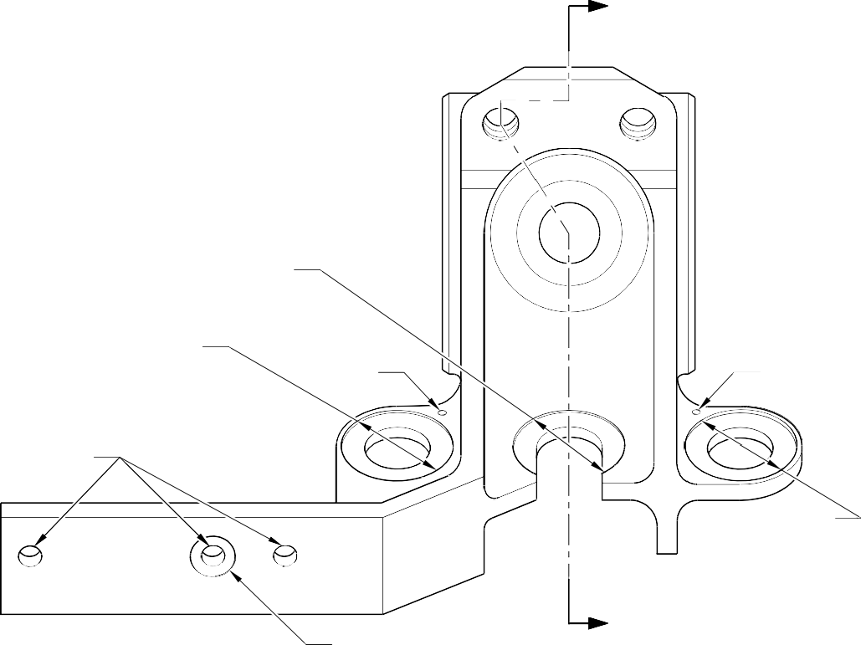
A

ПОДРЕЗКА ПЛОЩАДКИ (С ОБЕИХ СТОРОН)
ПОДРЕЗКА ПЛОЩАДКИ (С ОБЕИХ СТОРОН)
C C

C

ПОДРЕЗКА ПЛОЩАДКИ (С ОБЕИХ СТОРОН)

ПОДРЕЗКА ПЛОЩАДКИ

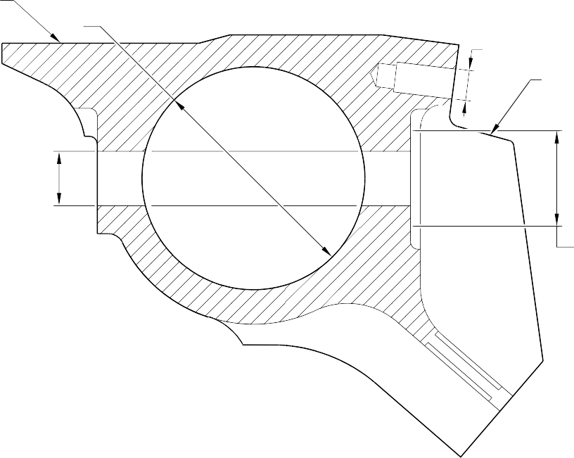
D
B
C
D
НА ТОРЦЕ
C
A SPOT
СЕЧЕНИЕ A-A
A3
A

ПОВЕРХНОСТЬ

21-T-321222-0001-01

Верхний кронштейн шарнира (10-160) Только - Защитная обработка рисунок 626

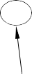

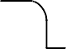
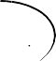

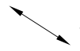
A
A
C
A
ПОДРЕЗКА ПЛОЩАДКИ (С ОБЕИХ СТОРОН)
A
ПОДРЕЗКА ПЛОЩАДКИ (С ОБЕИХ СТОРОН)
A
A
ПОДРЕЗКА ПЛОЩАДКИ (С ОБЕИХ СТОРОН)

ПОДРЕЗКА ПЛОЩАДКИ

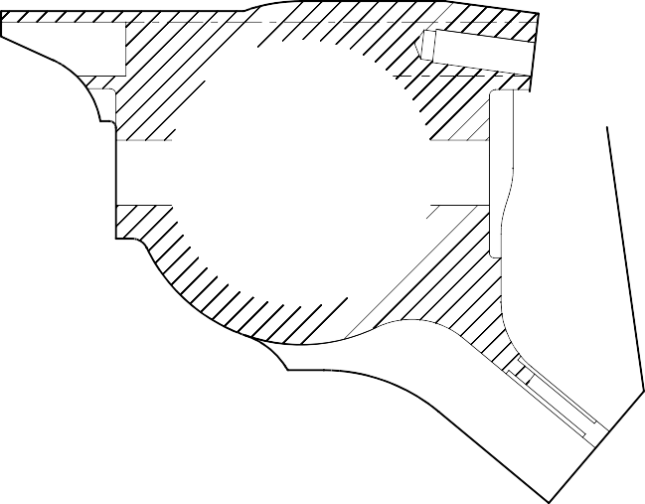
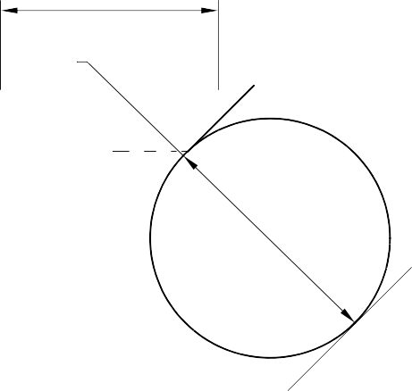
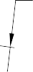
D

B C

D
НА ТОРЦЕ

A
C ПОДРЕЗКА ПЛОЩАДКИ

СЕЧЕНИЕ A-A

A321-T-321222-0002-01

Верхний кронштейн шарнира (10-160A) - Защитная обработка рисунок 627



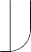

A

D C
B

(2 МЕСТА)
НЕ ОКРАШИВАТЬ
D

A321-T-321222-0003-00

Шток клапана (12-90A) - Защитная обработка рисунок 628

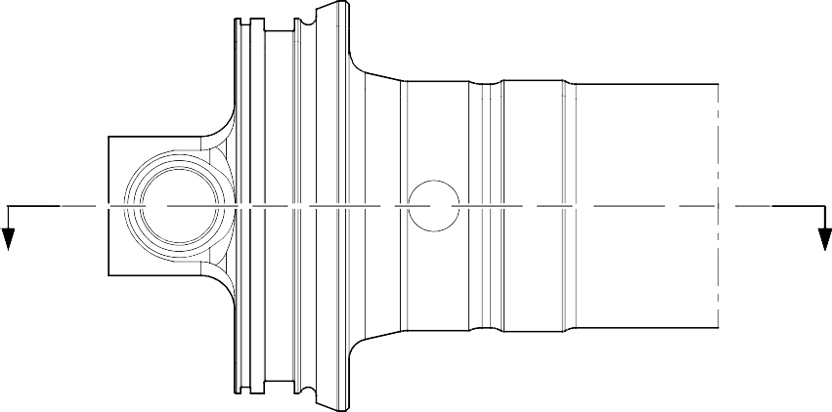
A
A

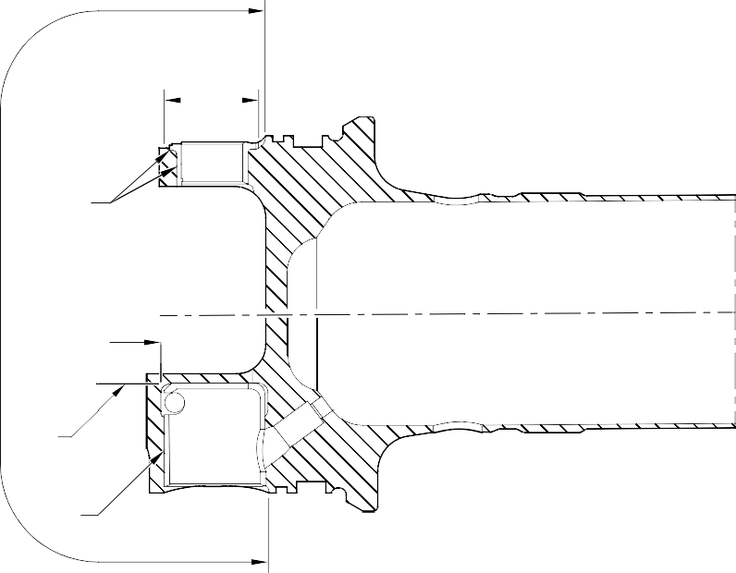
B
A
A
A
A
A

СЕЧЕНИЕ A-A

A321-T-321222-0004-00

Сборка верхней диафрагменной трубы (15-360) - Защитная обработка рисунок 629

И C

B И D

C C

B И D
D

ДЕТАЛЬ ДЕТАЛЬ B СЕЧЕНИЕ Z-Z

A321-T-321222-0005-00

Сборка верхней диафрагменной трубы (15-360A) - Защитная обработка рисунок 630

A
A
ПОДРЕЗКА ПЛОЩАДКИ

B
C (2 PLACES)

ВИД A
Кронштейн (2-80, 2-90) - Защитная обработка рисунок 631

A321-T-321222-0006-00

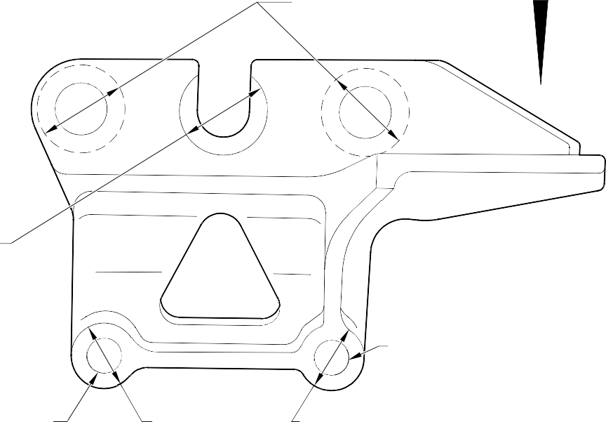
A
A
ПОДРЕЗКА ПЛОЩАДКИ
D
D
B
B

F
ПОДРЕЗКА ПЛОЩАДКИ (С ОБЕИХ СТОРОН)

ПОДРЕЗКА ПЛОЩАДКИ (С ОБЕИХ СТОРОН)
ПОДРЕЗКА ПЛОЩАДКИ (С ОБЕИХ СТОРОН)

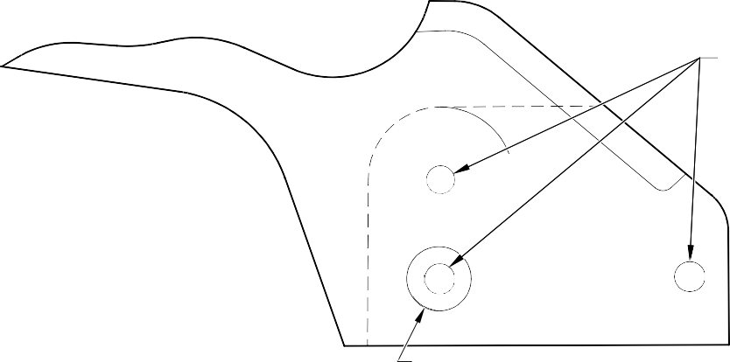
E
C
ПОДРЕЗКА ПЛОЩАДКИ

ВИД A

A321-T-321222-0007-00

Кронштейн крепления жгута (7-100, 7-100A, 7-110, 7-110A) - Защитная обработка рисунок 632

B
30,5mm (1.20in)
Y
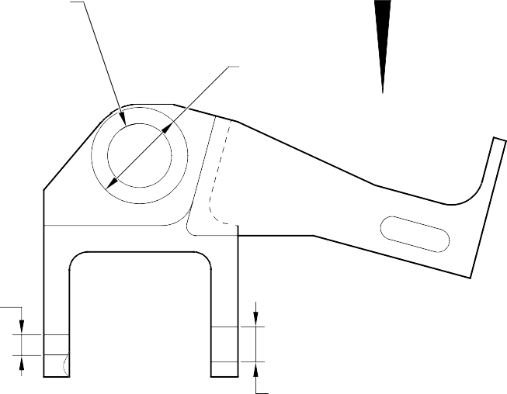
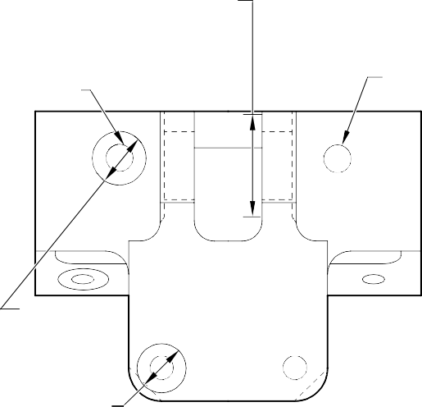
B
(ВКЛЮЧАЯ ОТВЕРСТИЕ И ФАСКУ)

ПОДРЕЗКА ПЛОЩАДКИ
C
C (2 МЕСТА)
B
(2 МЕСТА)

A
ПОДРЕЗКА ПЛОЩАДКИ C

A C
ПОДРЕЗКА ПЛОЩАДКИ

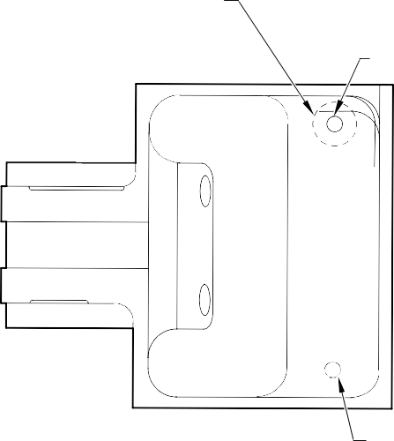
A
ПОДРЕЗКА ПЛОЩАДКИ (REARSIDE ТОЛЬКО)
C
ВИД Y
C

A321-T-321222-0009-00

Кронштейн (8-170) - Защитная обработка рисунок 633

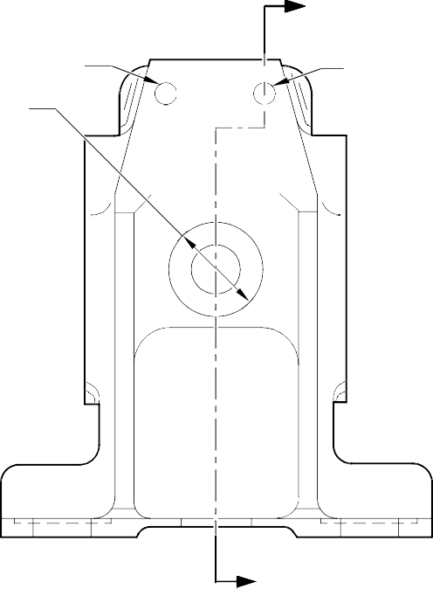
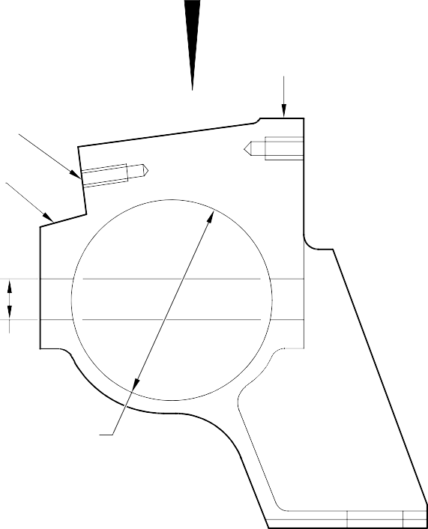
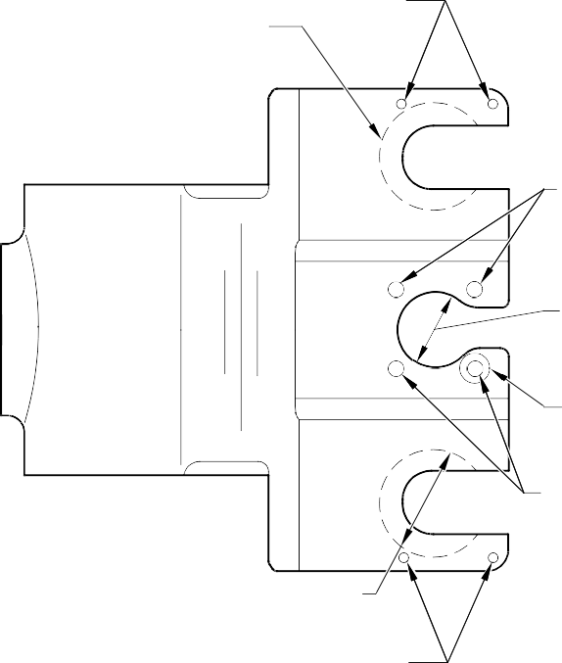
Z

C C
A

Z
C
A
C
(2 МЕСТА)

ПОВЕРХНОСТЬ D
B

ПОВЕРХНОСТЬ D

C

C

C
A

C B

A

C
ВИД B

СЕЧЕНИЕ Z-Z

A321-T-321222-0010-00

Кронштейн крепления жгута (11-140) - Защитная обработка рисунок 634

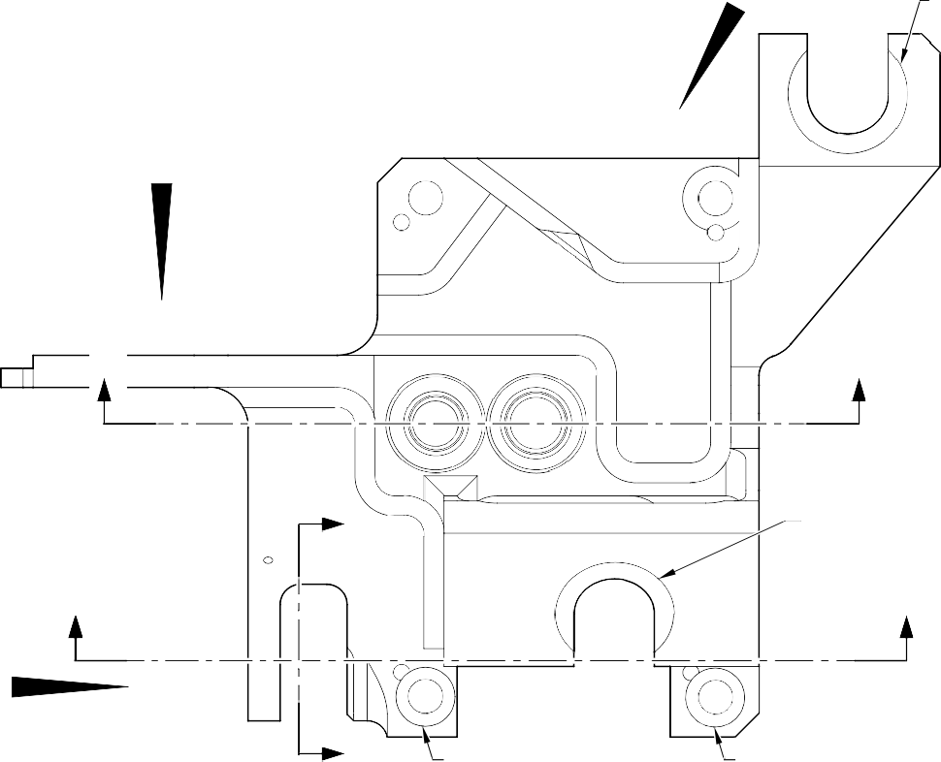
B _{A}
ПОДРЕЗКА ПЛОЩАДКИ

A

Y Y

X A
ПОДРЕЗКА ПЛОЩАДКИ

Z Z

C
X _{A}
ПОДРЕЗКА ПЛОЩАДКИ

A
ПОДРЕЗКА ПЛОЩАДКИ

ПОДРЕЗКА ПЛОЩАДКИ
C
ОТВЕРСТИЕ
A
ПОДРЕЗКА ПЛОЩАДКИ

ВИД ВИД B

ВИД C
ПОДРЕЗКА ПЛОЩАДКИ

A321-T-321222-0012-00

Переходной блок (2-340B и 2-350B) - Защитная обработка рисунок 635 - Лист 1

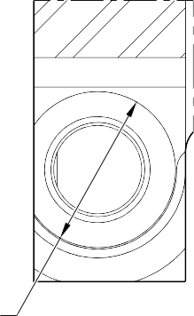
C
ПОДРЕЗКА ПЛОЩАДКИ СЕЧЕНИЕ X-X

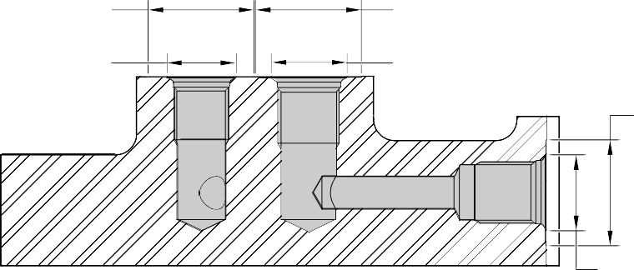
C
C
ПОДРЕЗКА ПЛОЩАДКИ
B
C
ПОДРЕЗКА ПЛОЩАДКИ
B
B
ПОДРЕЗКА ПЛОЩАДКИ

СЕЧЕНИЕ Y-Y

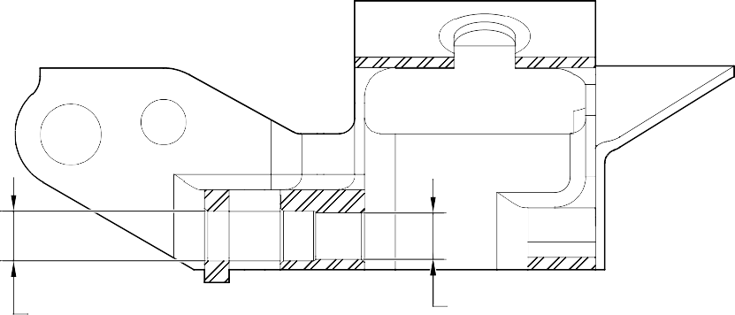
C B
СЕЧЕНИЕ Z-Z

A321-T-321222-0008-00

Переходной блок (2-340B и 2-350B) - Защитная обработка рисунок 635 - Лист 2

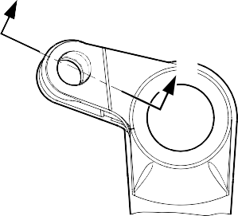
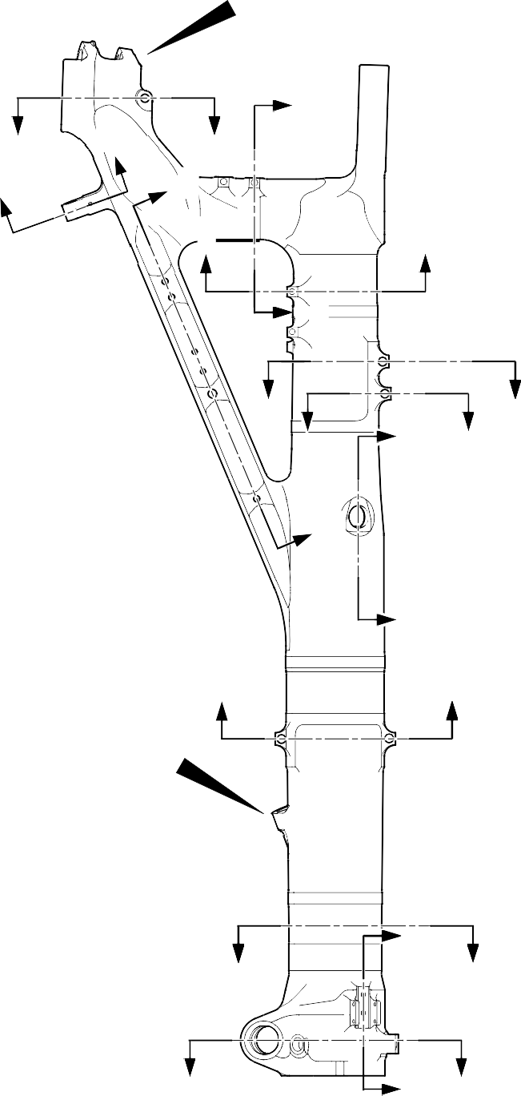
D
D
A
E
C A
C
B A
F
F
E
G
G
H
J H
B
J
K
K
B
L
N
N
P
L P

ВИД A

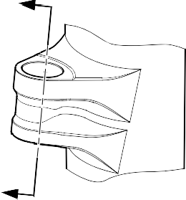
M
M
ВИД B

A321-T-321222-0020-00

Корпус стойки (20-410B, 20-420B, 20-410C, 20-420C, 20-410D и 20-420D) - Защитная обработка рисунок 636 - Лист 1

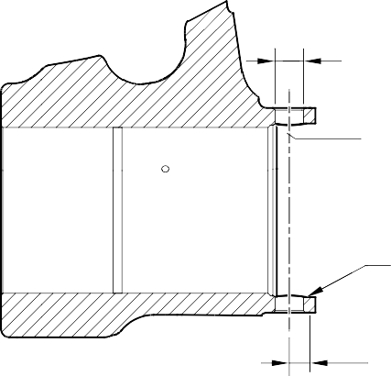
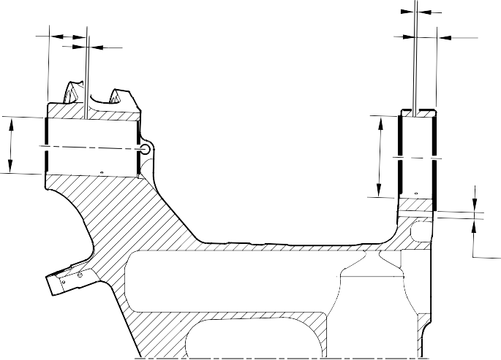
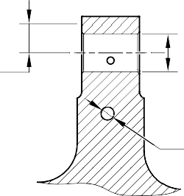
B
70,000-80,000mm
(2.7558-3.1495in)
REF.
C
C
5,000-7,000mm
(0.1968-0.2755in)
5,000-7,000mm
(0.1968-0.2755in)
40,000-50,000mm
(1.5747-1.9684in) REF.
B ВКЛЮЧАЯ ФАСКИ
B ВКЛЮЧАЯ ФАСКИ
C
C DIAMETER THRU BORE
B
RADIUS
ШТИФТTLE BORE S
ДЛЯ КОРПУСА СТОЙКИ (20-410C И 20-420C) ТОЛЬКО
B
RADIUS
B
ПОДРЕЗКА ПЛОЩАДКИ 18,000-19,000mm (0.7086-0.7480in) РАД.
C
ТИПОВО 2 МЕСТА
ВКЛЮЧАЯ ФАСКИ ТИПОВО 2 МЕСТА
СЕЧЕНИЕ A-A
B
ПОДРЕЗКА ПЛОЩАДКИ 14,000-15,000mm (0.5511-0.5905in) РАД.

ПОПЕРЕЧНЫЕ ОТВЕРСТИЯ ШТИФТА НАВЕСА СТОЙКИ
ВКЛЮЧАЯ ФАСКИ ТИПОВО 2 МЕСТА
СЕЧЕНИЕ C-C
ОТВЕРСТИЕ ЗВЕНА ФИКСАТОРА

C ТИПОВО 2 ОТВЕРСТИЯ
B
11,500-12,500mm (0.4527-0.4921in) RAD. ТИПОВО 2 МЕСТА
B
11,750-12,750mm (0.4626-0.5019in) РАД.

C

C ТИПОВО 2 ОТВЕРСТИЯ
СЕЧЕНИЕ B-B
ОТВЕРСТИЯ ТЯГИ СКЛАДЫВАНИЯ
B
10,750-11,750mm
(0.4232-0.462in) RAD. C
ТИПОВО 2 МЕСТА

ДЛЯ КОРПУСА СТОЙКИ (20-410C, 20-420C) ТОЛЬКО
A321-T-321222-0021-02

Корпус стойки (20-410B, 20-420B, 20-410C, 20-420C, 20-410D и 20-420D) - Защитная обработка рисунок 636 - Лист 2

C
5,000-7,000mm
(0.1968-0.2755in)
ТИПОВО 2 МЕСТА

B 30,000-31,000mm (1.1810-1.2204in)
ПОДРЕЗКА ПЛОЩАДКИ РАД.
B
51,500-52,500mm
(2.0275-2.0669in) ПОДРЕЗКА ПЛОЩАДКИ РАД.
14,000-16,000mm (0.5511-0.6299in) REF.

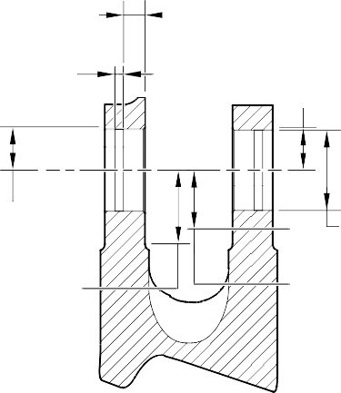
B
29,500-30,500mm
(1.1614-1.2007in) ПОДРЕЗКА ПЛОЩАДКИ РАД.
B
ДИАМЕТРЫ СКВОЗНЫХ ОТВЕРСТИЙ ВКЛЮЧАЯ ФАСКИ
B
35,500-36,500mm
(1.3976-1.4370in) ПОДРЕЗКА ПЛОЩАДКИ РАД.

СЕЧЕНИЕ D-D

ОТВЕРСТИЯ УЗЛА УБОРКИ
ДЛЯ КОРПУСА СТОЙКИ (20-410C И 20-420C) ТОЛЬКО

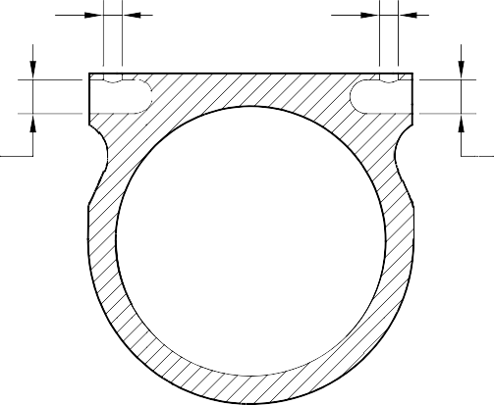
C C
C
C

СЕЧЕНИЕ E-E
ТИПОВО 2 ПРОУШИНЫ ПЕРЕХОДНОГО БЛОКА

СЕЧЕНИЕ F-F
ТИПОВО 2 ПРОУШИНЫ ТОРМОЗНОГО КОЛЛЕКТОРА

B ФАСКИ ТОЛЬКО ТИПОВО 2 МЕСТА
C

C

СЕЧЕНИЕ G-G
ПРОУШИНЫ ВЕРХНЕЙ ДВЕРЦЫ
СЕЧЕНИЕ H-H
ТЕХНОЛОГИЧЕСКАЯ ПРОУШИНА
ДЛЯ КОРПУСА СТОЙКИ (20-410C И 20-420C) ТОЛЬКО
A321-T-321222-0022-01

Корпус стойки (20-410B, 20-420B, 20-410C, 20-420C, 20-410D и 20-420D) - Защитная обработка рисунок 636 - Лист 3

C
C 2 ПРОУШИНЫ C
B
51,500-52,500mm
(2.0275-2.0669in)
ПРОТЯЖЕННОСТЬ УЧАСТКА МЕНЬШЕГО ПРЕД. ДИАМ.
C
5,000-7,000mm
(0.1968-0.2755in)
27,000-29,000
(1.0629-1.1417in)
REF.
B
25,000-26,000mm (0.9842-1.0236in) ПРОТЯЖЕННОСТЬ
УЧАСТКА МЕНЬШЕГО ПРЕД. ДИАМ.
C
5,000-7,000mm
(0.1968-0.2755in)
14,000-16,000mm (0.5511-0.6299in) REF.

2 ПРОУШИНЫ
2 ПРОУШИНЫ

B B

52,500-53,500mm
(2.0669-2.1063in) ПОДРЕЗКА ПЛОЩАДКИ РАДИУС ВКЛЮЧАЯ ФАСКИ

СЕЧЕНИЕ M-M
ОТВЕРСТИЕ НИЖНЕГО КАРДАНА
47,000-48,000mm
(1.8503-1.8897in) ПОДРЕЗКА ПЛОЩАДКИ РАДИУС ВКЛЮЧАЯ ФАСКИ

СЕЧЕНИЕ K-K
ПРОУШИНЫ НИЖНЕЙ ДВЕРЦЫ

B
30,500-31,500mm
(1.2007-1.2401in) ПОДРЕЗКА ПЛОЩАДКИ РАДИУС ТИПОВО 2 МЕСТА

СЕЧЕНИЕ J-J
ПОПЕРЕЧНОЕ ОТВЕРСТИЕ ВЕРХНЕЙ ДИАФРАГМЕННОЙ ТРУБЫ
ДЛЯ КОРПУСА СТОЙКИ (20-410C И 20-420C) ТОЛЬКО
B
ДИАМЕТР СКВОЗНОГО ОТВЕРСТИЯ ВКЛЮЧАЯ ФАСКИ

НИ КАДМИЕВОЕ ПОКРЫТИЕ, НИ КРАСКА НЕ ДОЛЖНЫ ВЫХОДИТЬ ЗА ЭТУ ЛИНИЮ

A321-T-321222-0023-01

Корпус стойки (20-410B, 20-420B, 20-410C, 20-420C, 20-410D и 20-420D) - Защитная обработка рисунок 636 - Лист 4

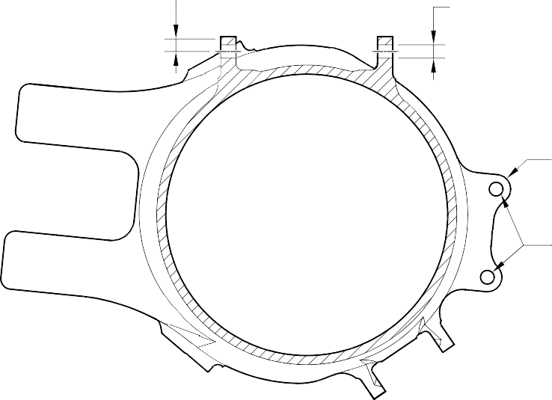
C
9,000-10,000mm
(0.3543-0.3936in) ПОДРЕЗКА ПЛОЩАДКИ РАДИУС
B
4 ОТВЕРСТИЯ

C
10,500-11,500mm
(0.4133-0.4527in)
РАДИУС ТИПОВО 2 МЕСТА

C

C
5,000-7,000mm
(0.1968-0.2755in)
ТИПОВО 2 МЕСТА
СЕЧЕНИЕ N-N
ПРОУШИНЫ ЗАМКА УБРАННОГО ПОЛОЖЕНИЯ
22,000-24,000mm (0.8661-0.9448in) REF.

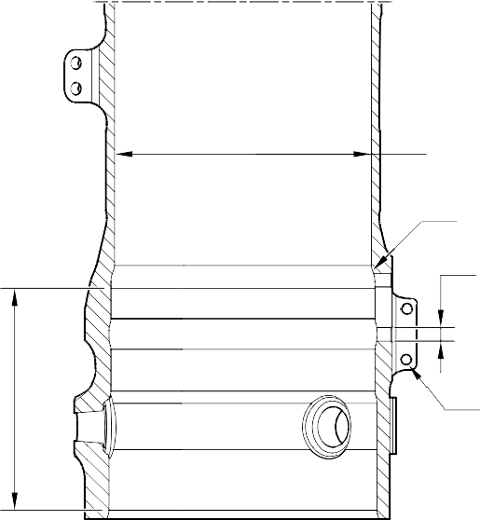
B
ВКЛЮЧАЯ ФАСКА ТИПОВО 2 ПРОУШИНЫ

B
34,500-35,500mm
(1.3583-1.3976in) РАДИУС
ТИПОВО 2 МЕСТА
A

A

и C
2 ОТВЕРСТИЯ

D B
ТИПОВО 4 ОТВЕРСТИЯ

СЕЧЕНИЕ P-P
B
ДИАМЕТР ВКЛЮЧАЯ ФАСКА 3 ОТВЕРСТИЯ

СЕЧЕНИЕ L-L ОТВЕРСТИЯ И ПРОУШИНЫ ПЕРЕКЛЮЧАЮЩЕГО КЛАПАНА

ОТВЕРСТИЯ ШЛИЦ-ШАРНИРА И СТОПОРНОГО ШТИФТА

A321-T-321222-0024-01

Корпус стойки (20-410B, 20-420B, 20-410C, 20-420C, 20-410D и 20-420D) - Защитная обработка рисунок 636 - Лист 5

70,000-80,000mm
(2.7558-3.1495in)
C 5,000-7,000mm
C (0.1968-0.2755in)

40,000-50,000mm
(1.5747-1.9684in)

B ВКЛЮЧАЯ ФАСКИ
REF.
5,000-7,000mm
(0.1968-0.2755in) B
E

B ВКЛЮЧАЯ ФАСКИ
REF.

C

ОТВЕРСТИЯ ШТИФТА НАВЕСА СТОЙКИ
ДЛЯ КОРПУСА СТОЙКИ (20-410B, 20-420B,
C 20-410D И 20-420D) ТОЛЬКО

B 11,750-12,750mm

C (0.4626-0.5019in) РАД.

C ТИПОВО 2 ОТВЕРСТИЯ

СЕЧЕНИЕ B-B
B
10,750-11,750mm
(0.4232-0.462in) RAD. C
ТИПОВО 2 МЕСТА

14,000-16,000mm (0.5511-0.6299in) REF.
C
5,000-7,000mm (0.1968-0.2755in)
ТИПОВО 2 МЕСТА

B 30,000-31,000mm (1.1810-1.2204in)
ПОДРЕЗКА ПЛОЩАДКИ РАД.

B 50,500-51,500mm
(1.9881-2.0275in) ПОДРЕЗКА ПЛОЩАДКИ РАД.
ОТВЕРСТИЯ ТЯГИ СКЛАДЫВАНИЯ
ДЛЯ КОРПУСА СТОЙКИ (20-410B, 20-420B, 20-410D И 20-420D) ТОЛЬКО

B
29,500-30,500mm
(1.1614-1.2007in) ПОДРЕЗКА ПЛОЩАДКИ РАД.
B
ДИАМЕТРЫ СКВОЗНЫХ ОТВЕРСТИЙ ВКЛЮЧАЯ ФАСКИ
B
35,500-36,500mm
(1.3976-1.4370in) ПОДРЕЗКА ПЛОЩАДКИ РАД.

СЕЧЕНИЕ D-D
ОТВЕРСТИЯ УЗЛА УБОРКИ
ДЛЯ КОРПУСА СТОЙКИ (20-410B, 20-420B, 20-410D И 20-420D) ТОЛЬКО

A321-T-32-12-22-125-1

Корпус стойки (20-410B, 20-420B, 20-410D и 20-420D) - Защитная обработка рисунок 636 - Лист 6

B И E ФАСКИ ТОЛЬКО ТИПОВО 2 МЕСТА
C

СЕЧЕНИЕ H-H
ТЕХНОЛОГИЧЕСКАЯ ПРОУШИНА
ДЛЯ КОРПУСА СТОЙКИ (20-410B, 20-420B, 20-410D И 20-420D) ТОЛЬКО

E 2 МЕСТА

B
ДИАМЕТР СКВОЗНОГО ОТВЕРСТИЯ ВКЛЮЧАЯ ФАСКИ

B 30,500-31,500mm
(1.2007-1.2401in) ПОДРЕЗКА ПЛОЩАДКИ РАДИУС ТИПОВО 2 МЕСТА

E 2 МЕСТА

E
ВКЛЮЧАЯ ФАСКА

НИ КАДМИЕВОЕ ПОКРЫТИЕ, НИ КРАСКА НЕ ДОЛЖНЫ ВЫХОДИТЬ ЗА ЭТУ ЛИНИЮ

СЕЧЕНИЕ J-J
ПОПЕРЕЧНОЕ ОТВЕРСТИЕ ВЕРХНЕЙ ДИАФРАГМЕННОЙ ТРУБЫ
B
15,300mm MIN. (0.6023in)

ДЛЯ КОРПУСА СТОЙКИ (20-410B, 20-420B, 20-410D И 20-420D) ТОЛЬКО

C ТИПОВО 2 ОТВЕРСТИЯ

11,500-12,500mm (0.4527-0.4921in) RAD. ТИПОВО 2 МЕСТА

B
ВИД C
ДЛЯ КОРПУСА СТОЙКИ (20-410B, 20-420B, 20-410D И 20-420D) ТОЛЬКО

A321-T-32-12-22-126-1

Корпус стойки (20-410B, 20-420B, 20-410D и 20-420D) - Защитная обработка рисунок 636 - Лист 7

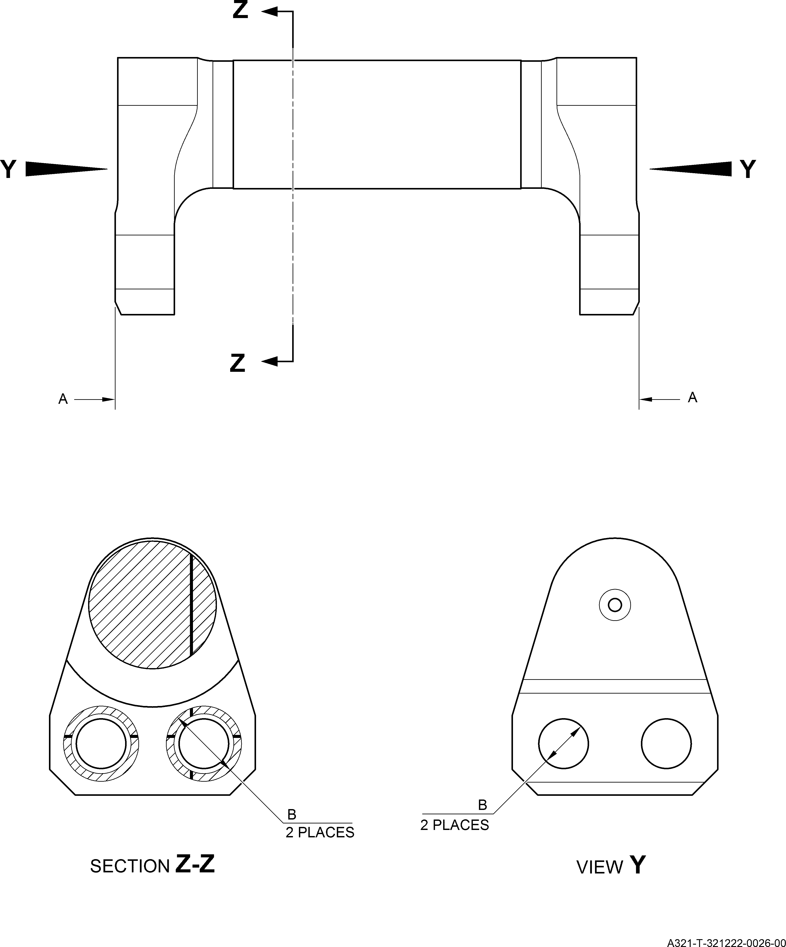

Штифт замка убранного положения (5-400A) - Защитная обработка рисунок 637

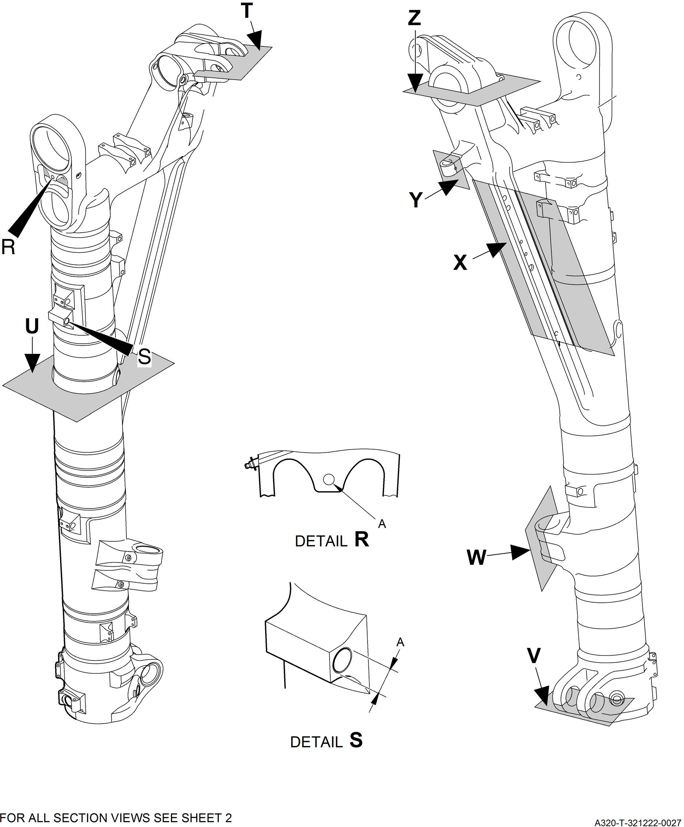

Сборка корпуса стойки (20-90B и 20-100B) - Защитная обработка рисунок 638 - Лист 1

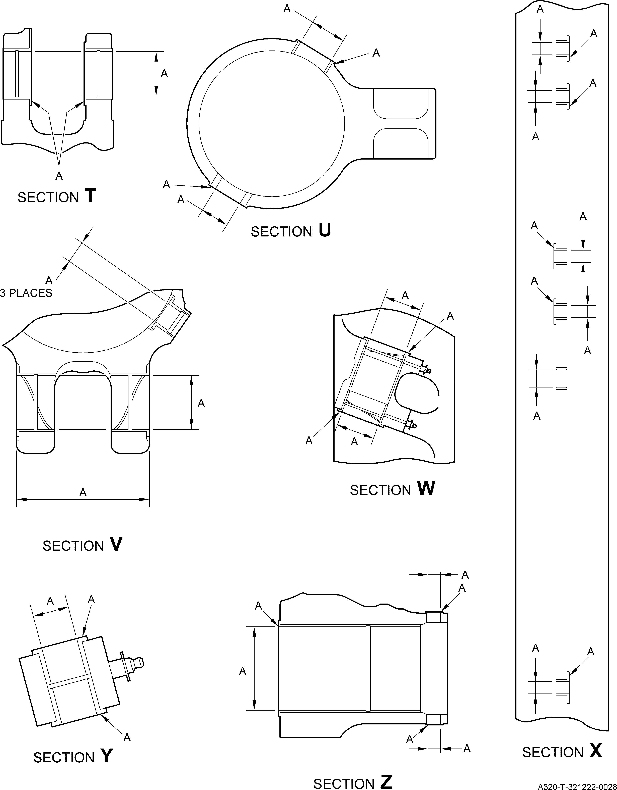

Сборка корпуса стойки (20-90B и 20-100B) - Защитная обработка рисунок 638 - Лист 2

A

ПОВЕРХНОСТЬ С ХРОМОВЫМ ПОКРЫТИЕМ
A
2 МЕСТА

СЕЧЕНИЕ A-A

ПОВЕРХНОСТЬ С ХРОМОВЫМ ПОКРЫТИЕМ

A321-T-32-12-22-124-0

Передний штифт навеса стойки (1-60A) - Защитная обработка рисунок 639

A A


A321-T-32-12-22-131-00

Проставка (4-180) Только - Защитная обработка рисунок 640

A (2 МЕСТА)

A (2 МЕСТА)

A321-T-32-12-22-132-00

Проставка тяги складывания (4-180A) - Защитная обработка рисунок 641

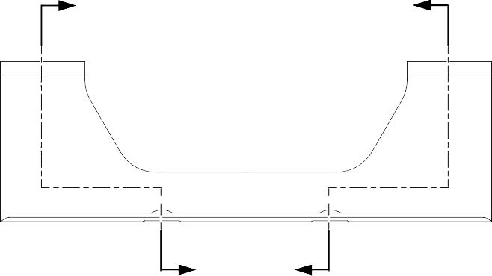
Z
A
Z
Z
Z
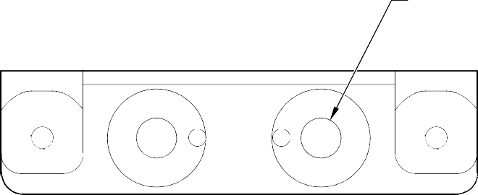
B
(2 HOLES)

A 23,750-24,250mm (0.9351-0.9547in) ДИАМ.
ПОДРЕЗКА ПЛОЩАДКИ
ВИД A

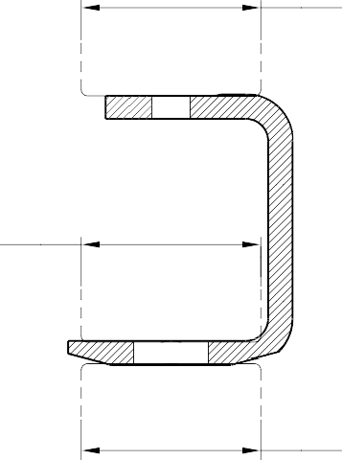

СЕЧЕНИЕ Z-Z
ТИПОВО

A
23,750-24,250mm (0.9351-0.9547in) ДИАМ. ПОДРЕЗКА ПЛОЩАДКИ

A
23,750-24,250mm (0.9351-0.9547in) ДИАМ. ПОДРЕЗКА ПЛОЩАДКИ

A321-T-32-12-22-106-0

Кронштейн (4-210) - Защитная обработка рисунок 642



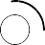
A
B
(4 HOLES)

A
18,750-19,250mm (0.7382-0.7578in) ДИАМ. ПОДРЕЗКА ПЛОЩАДКИ
(С ОБЕИХ СТОРОН)

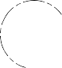
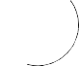

A
18,750-19,250mm (0.7382-0.7578in) ДИАМ. ПОДРЕЗКА ПЛОЩАДКИ

B (2 ОТВЕРСТИЯ)

ВИД A

A321-T-32-12-22-103-0

Кронштейн (9-150) Только - Защитная обработка рисунок 643

A

ОТВЕРСТИЕ B
(2 МЕСТА)



C

ОТВЕРСТИЕ B
(2 МЕСТА)
ОТВЕРСТИЕ B
(4 МЕСТА)

ВИД A

ВИД B
A
18,750-19,250mm (0.7382-0.7578in) ДИАМ. ПОДРЕЗКА ПЛОЩАДКИ

ВИД C

A321-T-32-12-22-105-0

Кронштейн (9-150A) - Защитная обработка рисунок 644

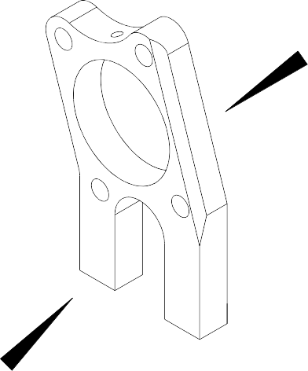
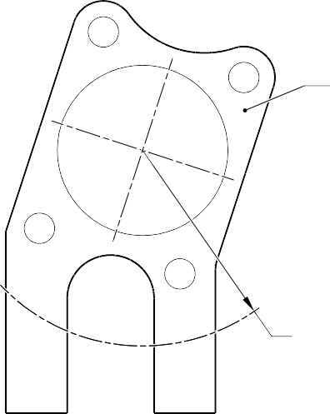
A
B
A

ГРАНИЦА A
51,750-52,250mm (2.0374-2.0570in) RAD. (С ОБЕИХ СТОРОН)

ВИД A

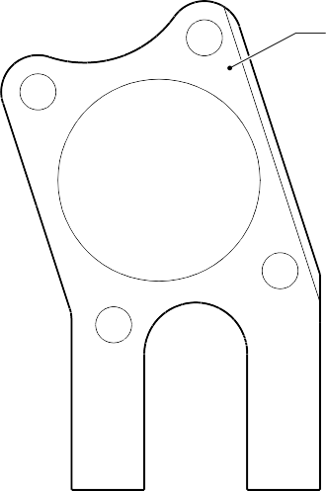
A

ВИД B

A321-T-32-12-22-102-0

Проставка (9-190) Только - Защитная обработка рисунок 645

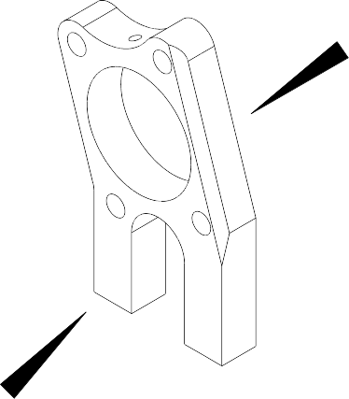
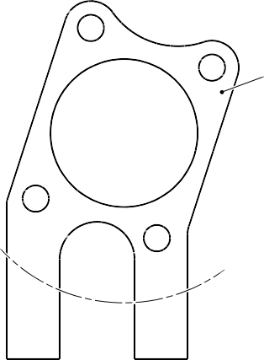
A
B

A

ВИД A
ГРАНИЦА A
51,750-52,250mm (2.0374-2.0570in) RAD. (С ОБЕИХ СТОРОН)

ВИД B
B
(2 МЕСТА)

СЕЧЕНИЕ Z-Z

A321-T-32-12-22-104-0

Проставка (9-190A) - Защитная обработка рисунок 646

A

A
(2 HOLES)
ВИД A

A321-T-32-12-22-101-0

Проставка (11-30) - Защитная обработка рисунок 647

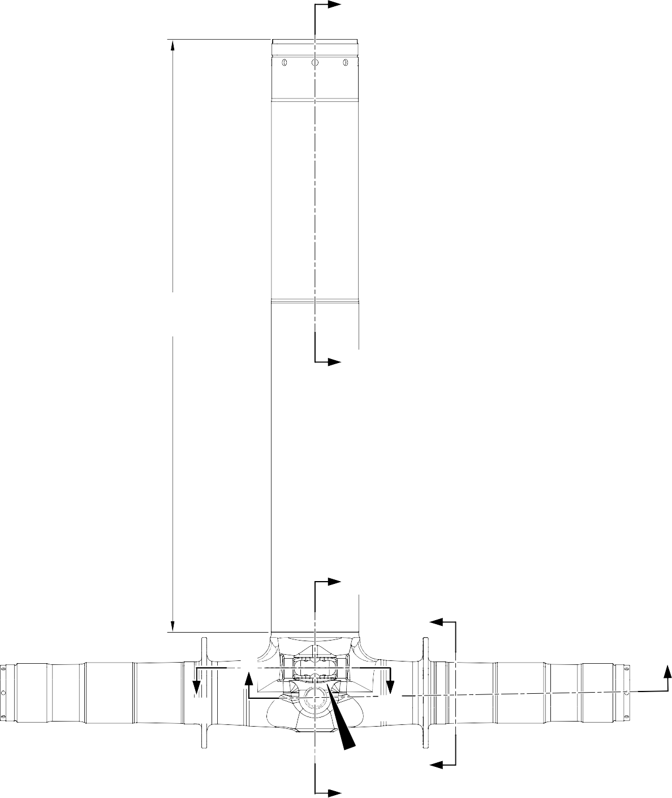
U
F и J
1197,9-1199,6mm
(47.16-47.22 in)
U
Z
V
X
X
W
W
A
Z
V

A321-T-32-12-22-153-0

Скользящая труба (18-80D, 18-80E, 18-80F и 18-80G) - Защитная обработка рисунок 648 - Лист 1

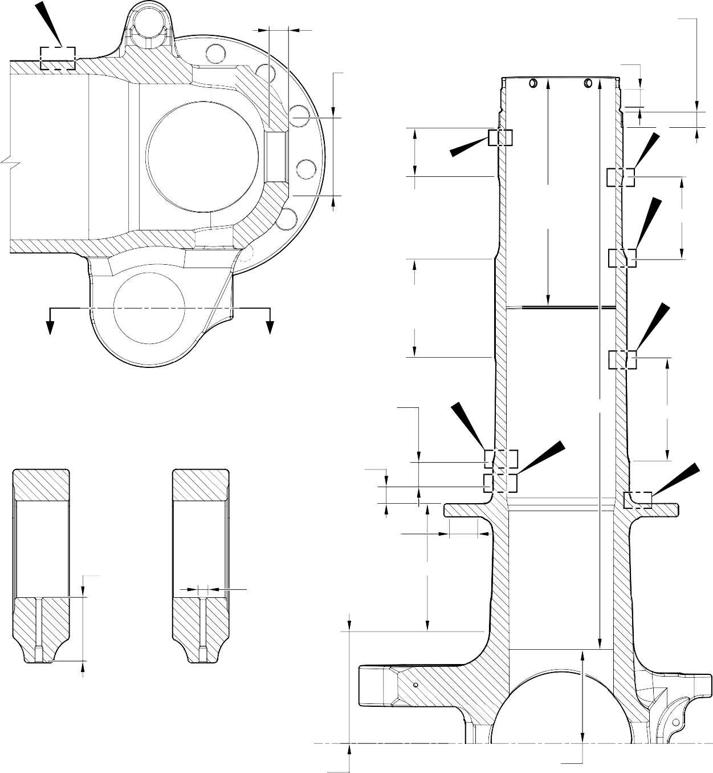
C
C и G
17,750-18,250mm
(0.6988-0.7185in)
C и G
71,750-72,250mm (2.8248-2.8444in) ДИАМ.

D
и J
119,929-119,964mm (4.7216-4.7229in) ДИАМ.

16,750-17,250mm
(0.6595-0.6791in)

C и J

F

G F
220,000mm
(8.6614in) MIN. B

Y Y
СЕЧЕНИЕ Z-Z
ОТВЕРСТИЯ ШАРНИРА
и J F
126,917-126,957mm
(4.9967-4.9982in) ДИАМ.

F
и J B B

F и J
ТИПОВО 2 МЕСТА
131,294-131,357mm
(5.1690-5.1715in) ДИАМ. G
_{D} E
19,500-20,500mm
(0.7677-0.8070in)

ГРАНИЦА D
25,000mm (0.9842in) ДИАМ. MAX. D
12 МЕСТА
F и H
ТИПОВО 2 МЕСТА
ВКЛЮЧАЯ РАДИУС

СЕЧЕНИЕ Y-Y
ТЕХНОЛОГИЧЕСКАЯ ПРОУШИНА ШАРНИРА
СМАЗОЧНЫЕ ОТВЕРСТИЯ

95,500-107,500mm
(3.7598-4.2323in)

84,000-96,000mm
(3.3071-3.7795in)

НАРУЖНОЕ ТОЛСТОЕ ЦИНК-НИКЕЛЕВОЕ ПОКРЫТИЕ
ГРАНИЦА ПОКРЫТИЯ
ВНУТРЕННЕЕ ТОЛСТОЕ ЦИНК-НИКЕЛЕВОЕ ПОКРЫТИЕ
ГРАНИЦА ПОКРЫТИЯ
СЕЧЕНИЕ X-X
(С ОБЕИХ СТОРОН)
ОТВЕРСТИЕ ОСИ

A321-T-32-12-22-154-0

Скользящая труба (18-80D, 18-80E, 18-80F и 18-80G) - Защитная обработка рисунок 648 - Лист 2

C и G
69 , 7 50-70 ,2 50mm
( 2 .7461-2 . 76 57 in) ДИАМ.
ТИПОВО 2 МЕСТА

C и G
ТИПОВО 2 МЕСТА
J
5 ,000-7 , 000 mm
( 0 .1968-0 . 2755 in)
ТИПОВО 2 МЕСТА
19,000-21,000mm
(0.7481-0.8267in)
ТИПОВО 2 МЕСТА
C и G
81 ,7 50-82 , 2 50mm
(3. 2185-3. 2381 in) ДИАМ.
ТИПОВО 2 МЕСТА

C и G
23,400mm
(0.9213in) MIN. ТИПОВО 2 МЕСТА ВКЛЮЧАЯ ФАСКА

C и G
38,750-39,250mm
(1.5256-1.5453in) ДИАМ. ТИПОВО 2 МЕСТА

СЕЧЕНИЕ W-W
G
6 , 50-6 ,70 mm
( 0 .256-0 . 263 in) ДИАМ.
ТИПОВО 4 МЕСТА

ВИД A

G
30 ,7 50-31 ,2 50mm
(1 .2106-1 .2303 in) ????. ???????? ???????? ??????
12 МЕСТА ВКЛЮЧАЯ
ФАСКА

СЕЧЕНИЕ V-V
(С ОБЕИХ СТОРОН)
ТОРМОЗНОЙ ФЛАНЕЦ
C и J
ТИПОВО 12 МЕСТА

A321-T-32-12-22-155-0

Скользящая труба (18-80D, 18-80E, 18-80F и 18-80G) - Защитная обработка рисунок 648 - Лист 3

F и J
СЕЧЕНИЕ U-U
ЦИЛИНДРИЧЕСКАЯ ЧАСТЬ

F и J
9,000mm (0.3543in) ТИПОВО 2 МЕСТА ВКЛЮЧАЯ ФАСКА

F и J
5 ,950-6 ,050 mm
( 0 . 2343-0 .2381 in) ДИАМ.
ТИПОВО 2 МЕСТА
C и H

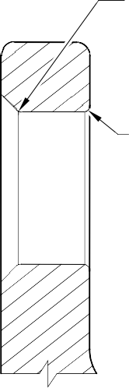
H

F и J
ТИПОВО 6 МЕСТА ВКЛЮЧАЯ ФАСКА

ДЕТАЛЬ B

СЕЧЕНИЕ T-T
ТОРМОЗНОЙ ФЛАНЕЦ ТИПОВО 12 МЕСТА

A321-T-32-12-22-156-0

Скользящая труба (18-80D, 18-80E, 18-80F и 18-80G) - Защитная обработка рисунок 648 - Лист 4

ТОЛЩИНА СПЛОШНОГО ХРОМОВОГО ПОКРЫТИЯ
НИ ЦИНК-НИКЕЛЕВОЕ, НИ ЛАКОКРАСОЧНОЕ ПОКРЫТИЕ НЕ ДОЛЖНО ОСТАВАТЬСЯ НА РАБОЧЕМ ДИАМ. ИЛИ ВЫСТУПАТЬ НАД НИМ ПОСЛЕ ШЛИФОВАНИЯ ХРОМА
ПОЛОСА СХОДА ПОКРЫТИЯ 2,000mm (0.0787in) MAX.

ПЕРЕКРЫТИЕ ЛАКОКРАСОЧНОГО ПОКРЫТИЯ
ПЕРЕКРЫТИЕ ЦИНК-НИКЕЛЕВОГО ПОКРЫТИЯ
КРОМКА СГЛАЖЕНА С

ДИАМ. ПОСЛЕ ШЛИФОВАНИЯ ХРОМА
ХРОМОВОЕ ПОКРЫТИЕ
НАПЛЫВ

ДЕТАЛЬ C
НИЖНЯЯ ГРАНИЦА ХРОМОВОГО ПОКРЫТИЯ НАРУЖ. ДИАМ. ЦИЛИНДРИЧЕСКОЙ ЧАСТИ

ПЕРЕКРЫТИЕ ЦИНК-НИКЕЛЕВОГО ПОКРЫТИЯ И
ПОЛОСА СХОДА ПОКРЫТИЯ 2,000mm (0.0787in) MAX.

ПЕРЕКРЫТИЕ ЛАКОКРАСОЧНОГО ПОКРЫТИЯ
ПЛАВНЫЙ ПЕРЕХОД. ДОПУСКАЕТСЯ ВОЛНИСТАЯ ИЛИ НЕРОВНАЯ ЛИНИЯ

ДОПУСКАЕТСЯ ВОЛНИСТАЯ ИЛИ НЕРОВНАЯ ЛИНИЯ

КРОМКА СГЛАЖЕНА С
ПЛАВНЫЙ ПЕРЕХОД

НИ ЦИНК-НИКЕЛЕВОЕ, НИ ЛАКОКРАСОЧНОЕ ПОКРЫТИЕ НЕ ДОЛЖНО ОСТАВАТЬСЯ НА РАБОЧЕМ ДИАМ. ИЛИ ВЫСТУПАТЬ НАД НИМ ПОСЛЕ ШЛИФОВАНИЯ ХРОМА

ДИАМ. ПОСЛЕ ШЛИФОВАНИЯ ХРОМА
СПЛОШНОЕ ХРОМОВОЕ ПОКРЫТИЕ

ТОЛЩИНА ПОКРЫТИЯ
ХРОМОВОЕ ПОКРЫТИЕ
НАПЛЫВ

ДЕТАЛЬ D
НАРУЖНАЯ ГРАНИЦА ХРОМОВОГО ПОКРЫТИЯ ШЕЙКИ A (ТИПОВО)

A321-T-32-12-22-157-0

Скользящая труба (18-80D, 18-80E, 18-80F и 18-80G) - Защитная обработка рисунок 648 - Лист 5

159,750-160,250mm (6.2894-6.3090in) ДИАМ.

ПЕРЕКРЫТИЕ ЛАКОКРАСОЧНОГО ПОКРЫТИЯ
157,750mm (6.2106) ДИАМ.
МИН.
ПЕРЕКРЫТИЕ ЛАКОКРАСОЧНОГО ПОКРЫТИЯ 150,000mm (5.9054in) ДИАМ. MAX.

147,500-148,000mm (5.8071-5.8267in) ДИАМ.

ПОЛОСА СХОДА ПОКРЫТИЯ 0,000-2,000mm
(0.000-0.0787in)

ПЕРЕКРЫТИЕ ЦИНК-НИКЕЛЕВОГО ПОКРЫТИЯ

ДИАМ. ПОСЛЕ ШЛИФОВАНИЯ ХРОМА

НЕ ДОПУСКАЕТСЯ ЦИНК-НИКЕЛЕВОЕ ИЛИ ЛАКОКРАСОЧНОЕ ПОКРЫТИЕ НА ЭТОЙ
ПОВЕРХНОСТИ

ПОЛОСА СХОДА ПОКРЫТИЯ 0,000-2,000mm
(0.000-0.0787in)

ПЕРЕКРЫТИЕ ЦИНК-НИКЕЛЕВОГО ПОКРЫТИЯ

ДЕТАЛЬ E
ГРАНИЦА ХРОМОВОГО ПОКРЫТИЯ НА ПОВЕРХНОСТИ ТОРМОЗНОГО ФЛАНЦА (ТИПОВО)

ПОЛОСА СХОДА ХРОМОВОГО ПОКРЫТИЯ
(ДО ТОЧКИ ПЕРЕСЕЧЕНИЯ С РАДИУСОМ) 1,000-5,000mm (0.0394-0.1968in)

ПЕРЕКРЫТИЕ ЦИНК-НИКЕЛЕВОГО ПОКРЫТИЯ

ПЕРЕКРЫТИЕ ЛАКОКРАСОЧНОГО ПОКРЫТИЯ

ДОПУСКАЕТСЯ ВОЛНИСТАЯ ИЛИ НЕРОВНАЯ ЛИНИЯ

ТОЛЩИНА СПЛОШНОГО ХРОМОВОГО ПОКРЫТИЯ
КРОМКА СГЛАЖЕНА С ПЛАВНЫМ ПЕРЕХОДОМ

НИ ЦИНК-НИКЕЛЕВОЕ, НИ ЛАКОКРАСОЧНОЕ ПОКРЫТИЕ НЕ ДОЛЖНО ОСТАВАТЬСЯ
НА РАБОЧЕМ ДИАМ. ИЛИ ВЫСТУПАТЬ НАД НИМ ПОСЛЕ ШЛИФОВАНИЯ ХРОМА

ХРОМОВОЕ ПОКРЫТИЕ
НАПЛЫВ

ДИАМ. ПОСЛЕ ШЛИФОВАНИЯ ХРОМА

ДЕТАЛЬ F
ГРАНИЦА ХРОМОВОГО ПОКРЫТИЯ ШЕЕК A, B, C (ТИПОВО)

A321-T-32-12-22-158-0

Скользящая труба (18-80D, 18-80E, 18-80F и 18-80G) - Защитная обработка рисунок 648 - Лист 6

ТОЛЩИНА СПЛОШНОГО ХРОМОВОГО ПОКРЫТИЯ
ХРОМОВОЕ ПОКРЫТИЕ
НАПЛЫВ
НИ ЦИНК-НИКЕЛЕВОЕ, НИ ЛАКОКРАСОЧНОЕ ПОКРЫТИЕ НЕ ДОЛЖНО ОСТАВАТЬСЯ
НА РАБОЧЕМ ДИАМ. ИЛИ ВЫСТУПАТЬ НАД НИМ ПОСЛЕ ШЛИФОВАНИЯ ХРОМА
ДИАМ. ПОСЛЕ ШЛИФОВАНИЯ ХРОМА

ПОЛОСА СХОДА ПОКРЫТИЯ 2,000mm (0.0787in) MAX.

ЦИНК-НИКЕЛЕВОЕ ПОКРЫТИЕ
КРОМКА СГЛАЖЕНА С
ПЛАВНЫЙ ПЕРЕХОД
ДОПУСКАЕТСЯ ВОЛНИСТАЯ ИЛИ НЕРОВНАЯ ЛИНИЯ

ПЕРЕКРЫТИЕ ЛАКОКРАСОЧНОГО ПОКРЫТИЯ
ПЕРЕКРЫТИЕ ЦИНК-НИКЕЛЕВОГО ПОКРЫТИЯ

ДЕТАЛЬ G
ВНУТРЕННЯЯ ГРАНИЦА ХРОМОВОГО ПОКРЫТИЯ ШЕЙКИ C (ТИПОВО)

ПОЛОСА СХОДА ПОКРЫТИЯ
ТОЛЩИНА СПЛОШНОГО ХРОМОВОГО ПОКРЫТИЯ
ДИАМ. ПОСЛЕ ШЛИФОВАНИЯ

2,000mm (0.0787in) MAX.
КРОМКА СГЛАЖЕНА С ПЛАВНЫМ ПЕРЕХОДОМ
НАПЛЫВ ХРОМОВОГО ПОКРЫТИЯ
ХРОМ

ДОПУСКАЕТСЯ ВОЛНИСТАЯ ИЛИ НЕРОВНАЯ ЛИНИЯ
ДЕТАЛЬ H
ВЕРХНЯЯ ГРАНИЦА ХРОМОВОГО ПОКРЫТИЯ НАРУЖ. ДИАМ. ЦИЛИНДРИЧЕСКОЙ ЧАСТИ

A321-T-32-12-22-159-0

Скользящая труба (18-80D, 18-80E, 18-80F и 18-80G) - Защитная обработка рисунок 648 - Лист 7

ДИАМ. ПОСЛЕ ХРОМИРОВАНИЯ

НИ ЦИНК-НИКЕЛЕВОЕ, НИ ЛАКОКРАСОЧНОЕ ПОКРЫТИЕ
НЕ ДОЛЖНО ОСТАВАТЬСЯ НА РАБОЧЕМ ДИАМ. ПОСЛЕ ХРОМИРОВАНИЯ
ПОЛОСА СХОДА ХРОМОВОГО ПОКРЫТИЯ (ДО ТОЧКИ ПЕРЕСЕЧЕНИЯ С РАДИУСОМ) 1,000-5,000mm (0.0394-0.1968in)

F и J
РАБОЧИЙ ДИАМ.
26,000mm (1.0236in) MIN. (ДО УПОРНОГО ТОРЦА HPC)

ДЕТАЛЬ J

ПЕРЕКРЫТИЕ ЦИНК-НИКЕЛЕВОГО ПОКРЫТИЯ

ПЕРЕКРЫТИЕ ЛАКОКРАСОЧНОГО ПОКРЫТИЯ

НИЖНЯЯ ГРАНИЦА ХРОМОВОГО ПОКРЫТИЯ УПОРА УПЛОТНЕНИЯ HPC

ГРАНИЦА ХРОМОВОГО ПОКРЫТИЯ МОЖЕТ РАСПОЛАГАТЬСЯ В ЛЮБОМ МЕСТЕ НА ФАСКЕ

ДЕТАЛЬ K
ВЕРХНЯЯ ГРАНИЦА ХРОМОВОГО ПОКРЫТИЯ УПОРА УПЛОТНЕНИЯ HPC

ДИАМ. ПОСЛЕ ХРОМИРОВАНИЯ

A321-T-32-12-22-160-0

Скользящая труба (18-80D, 18-80E, 18-80F и 18-80G) - Защитная обработка рисунок 648 - Лист 8

- Утвержденные ремонты
  - См. рисунки 649-657 и Таблица 602.
Утвержденные ремонты Таблица 602

Ремонт № | Messier-Dowty Limited или Safran  Landing Systems Ремонт № | Применяемая деталь
1-1 | 450237790 | Сборка нижнего подшипника (16-110)
1-2 | 450237610 | Сборка нижнего подшипника (16-110)
2-1 | 450217145 | Штифт (13-190, 13-190A)
3-1 | 450217385 | Шарнирный штифт (6-90)
4-1 | 450237490 | Штифт замка убранного положения (5-400)
5-1 | 450217170 | Штифт (3-50)
6-1 | 450258420 | Штифт (10-80)
6-2 | 450258260 | Штифт (10-80)
6-3 | 450266211 | Штифт (10-80)
7-1 | 450258410 | Штифт (11-130)
7-2 | 450258430 | Штифт (11-130)
8-1 | 450217195 | Кронштейн (5-300)
8-2 | 450217205 | Кронштейн (5-300)
9-1 | 450258460 | Скользящая труба (18-80, 18-80A)
9-2 | 450266100 | Скользящая труба (18-80, 18-80A)
9-3 | 450258400 (Заменен) | Скользящая труба (18-80)
9-4 | 450266290 | Скользящая труба (18-80, 18-80A)
9-5 | 450237720 | Скользящая труба (18-80, 18-80A)
9-6 | 450258470 | Скользящая труба (18-80, 18-80A)
9-7 | 450265140 | Скользящая труба (18-80, 18-80A)
9-8 | 450266310 | Скользящая труба (18-80, 18-80A)
9-9 | 450265180 | Скользящая труба (18-80, 18-80A)
9-10 | 450258401 | Скользящая труба (18-80, 18-80A)
9-11 | 450266295 | Скользящая труба (18-80, 18-80A)
10-1 | 450266210 | Штифт (9-70)
11-1 | 450266060 | Корпус стойки (20-410, 20-410A, 20-420, 20-420A)
11-2 | 450266070 | Корпус стойки (20-410, 20-410A, 20-420, 20-420A)
11-3 | 450266020 | Корпус стойки (20-410, 20-410A, 20-420, 20-420A)

Утвержденные ремонты Таблица 602 (Продолжение)

Ремонт № | Messier-Dowty Limited или Safran  Landing Systems Ремонт № | Применяемая деталь
11-4 | 450266075 | Корпус стойки (20-410, 20-410A, 20-420  и 20-420A)
11-5 | 450266080 | Корпус стойки (20-410, 20-410A, 20-420, 20-420A)
11-6 | 450266085 | Корпус стойки (20-410, 20-410A, 20-420, 20-420A)
11-7 | 450266045 | Корпус стойки (20-410, 20-410A, 20-420, 20-420A)
11-8 | 450266010 | Корпус стойки (20-410, 20-410A, 20-420, 20-420A)
11-9 | 450266030 | Корпус стойки (20-410, 20-410A, 20-420, 20-420A)
11-10 | 450267270 (Аннулирован) | Корпус стойки (20-410, 20-420 Только)
11-11 | 450266015 | Корпус стойки (20-410, 20-410A, 20-420, 20-420A)
11-12 | 450266035 | Корпус стойки (20-410, 20-410A, 20-420, 20-420A)
11-13 | 450266050 | Корпус стойки (20-410, 20-410A, 20-420, 20-420A)
11-14 | 450266110 | Корпус стойки (20-410, 20-410A, 20-420, 20-420A)
11-15 | 450267230 | Корпус стойки (20-410, 20-420 Только)
11-16 | 450237690 | Корпус стойки (20-410, 20-420 Только)
11-17 | 450237695 | Корпус стойки (20-410, 20-410A, 20-420, 20-420A)
11-18 | 450217235 | Корпус стойки (20-410, 20-410A, 20-420, 20-420A)
11-19 | 450258210 | Корпус стойки (20-410, 20-410A, 20-420, 20-420A)
11-20 | 450265100 (Аннулирован) | Корпус стойки (20-410, 20-420 Только)
11-21 | 450258230 | Корпус стойки (20-410, 20-410A, 20-420, 20-420A)
11-22 | 450266450 | Корпус стойки (20-410, 20-410A, 20-420, 20-420A)
11-23 | 450266400 | Корпус стойки (20-410, 20-410A, 20-420, 20-420A)
11-24 | 450266390 | Корпус стойки (20-410, 20-410A, 20-420, 20-420A)

Утвержденные ремонты Таблица 602 (Продолжение)

Ремонт № | Messier-Dowty Limited или Safran  Landing Systems Ремонт № | Применяемая деталь
11-25 | 450266395 | Корпус стойки (20-410, 20-410A, 20-420  и 20-420A)
11-26 | 450267370 | Корпус стойки (20-410, 20-420 Только)
11-27 | 450266040 | Корпус стойки (20-410, 20-410A, 20-420, 20-420A)
11-28 | 450266405 | Корпус стойки (20-410, 20-410A, 20-420, 20-420A)
11-29 | 450267275 | Корпус стойки (20-410A и 20-420A Только)
11-30 | 450267385 | Корпус стойки (20-410A и 20-420A Только)
11-31 | 64-4505236-00 | Корпус стойки (20-410B, 20-410C, 20-410D, 20-420B, 20-420C и 20-420D)
11-32 | 64-4505233-00 | Корпус стойки (20-410B, 20-410C, 20-410D, 20-420B, 20-420C и 20-420D)
11-33 | 64-4505109-00 | Корпус стойки (20-410B, 20-410C, 20-410D, 20-420B, 20-420C и 20-420D)
11-34 | 64-4505112-00 | Корпус стойки (20-410B, 20-410C, 20-410D, 20-420B, 20-420C и 20-420D)
11-35 | 64-4505111-00 | Корпус стойки (20-410B, 20-410C, 20-410D, 20-420B, 20-420C и 20-420D)
11-36 | 64-4505234-00 | Корпус стойки (20-410B, 20-410C, 20-410D, 20-420B, 20-420C и 20-420D)
11-37 | 64-4505126-00 | Корпус стойки (20-410B, 20-410C, 20-410D, 20-420B, 20-420C и 20-420D)
12-1 | 450266350 | Нижний шлиц-шарнир (11-240)
12-2 | 450266340 | Верхний шлиц-шарнир (10-260)
12-3 | 450266345 | Верхний шлиц-шарнир (10-260)
12-4 | 450266355 | Нижний шлиц-шарнир (11-240)
12-5 | 450266525 | Верхний шлиц-шарнир (10-260)
13-1 | 450266215 | Верхнее ведомое звено (6-230, 6-230A)

Утвержденные ремонты Таблица 602 (Продолжение)

Ремонт № | Messier-Dowty Limited или Safran  Landing Systems Ремонт № | Применяемая деталь
13-2 | 450266216 | Верхнее ведомое звено (6-230, 6-230A)
14-1 | 450266255 | Верхняя диафрагменная труба (15-390)
14-2 | 450266285 | Верхняя диафрагменная труба (15-390)
14-3 | 450266430 | Верхняя диафрагменная труба (15-390)
14-4 | 64-4505141-00 | Верхняя диафрагменная труба (15-390A)
15-1 | 450266095 | Кронштейн (4-360)
15-2 | 450266096 | Кронштейн (4-360)
16-1 | 450266360 | Кронштейн (8-170)
17-1 | 450266365 | Кронштейн шарнира (7-140)
18-1 | 450237795 | Цилиндр (17-230)
18-2 | 450258320 | Цилиндр (17-230)
18-3 | 450237480 (Аннулирован) | Цилиндр (17-230)
18-4 | 450265290 | Цилиндр (17-230)
18-5 | 450266505 | Цилиндр (17-230)
18-6 | 450266425 | Цилиндр (17-230)
18-7 | 450267365 | Цилиндр (17-230)
18-8 | 64-4505242-00 | Цилиндр (17-230A)
19-1 | 450266104 | Кардан фиксатора (3-170)
19-2 | 450266105 | Кардан фиксатора (3-170)
20-1 | 450266270 | Нижнее ведомое звено (6-310)
21-1 | 450266410 | Переходной блок (2-340) Только
21-2 | 450266415 | Переходной блок (2-340) Только
21-3 | 450266420 | Переходной блок (2-340) Только
21-4 | 450266411 | Переходной блок (2-350) Только
21-5 | 450266416 | Переходной блок (2-350) Только
21-6 | 450266421 | Переходной блок (2-350) Только
22-1 | 450266520 | Сферический подшипник (19-50)
23-1 | 450217290 | Штифт навеса стойки (1-60)
23-2 | 450258270 | Штифт навеса стойки (1-60)
24-1 | 450265230 | Кронштейн крепления жгута (11-140)
25-1 | 450266201 | Стопорный штифт (13-10A)
25-2 | 450266200 | Стопорный штифт (13-10)
26-1 | 450265250 | Верхний кронштейн шарнира (10-160)

Ремонт № 22-1

Ремонт № 23-1
и 23-2

Ремонт № 5-1
ПЕРЕХОДНОЙ БЛОК СМ. РИСУНОК 655

Ремонт № 19-1, 19-2

Ремонт № 15-1, 15-2

Ремонт № 2-1

Ремонт № 4-1
ВЕРХНЯЯ ДИАФРАГМЕННАЯ ТРУБА СМ. РИСУНОК 653

ДЕТАЛЬ A

A
КОРПУС СТОЙКИ
СМ. РИСУНОК 650 Ремонт № 8-1, 8-2

ВЕРХНИЙ КРОНШТЕЙН ШАРНИРА СМ. РИСУНОК 657

ВЕРХНИЙ ШЛИЦ-ШАРНИР СМ. РИСУНОК 651

Ремонт № 10-1

НИЖНИЙ ШЛИЦ-ШАРНИР СМ. РИСУНОК 651

ЦИЛИНДР СМ. РИСУНОК 654

КРОНШТЕЙН КРЕПЛЕНИЯ ЖГУТА СМ. РИСУНОК 656

Утвержденные ремонты - Схема расположения рисунок 649
Ремонт № 25-1, 25-2
Ремонт № 6-1, 6-2, 6-3

Ремонт № 17-1
Ремонт № 3-1
Ремонт № 13-2
Ремонт № 1-1, 1-2

Ремонт № 13-1

Ремонт № 20-1
Ремонт № 16-1
СКОЛЬЗЯЩАЯ ТРУБА
СМ. РИСУНОК 652

A321-S-32-12-22-008-8

Ремонт № 11-14, 11-25, 11-33

Ремонт № 11-13

Ремонт № 11-21
и 11-24
Ремонт № 11-31
Ремонт № 11-11

Ремонт № 11-27

Ремонт № 11-22, 11-36
Ремонт № 11-1

Ремонт № 11-12

Ремонт № 11-2, 11-35

Ремонт № 11-4, 11-19, 11-34

Ремонт № 11-5, 11-18

Ремонт №11-6, 11-20

Ремонт № 11-9

Ремонт №11-17

Ремонт № 11-3, РЕМОНТ 11-23, 11-32

Ремонт № 11-15, 11-37

Ремонт № 11-7
Ремонт № 11-8

Ремонт № 11-28

Ремонт №11-10, 11-16, 11-26,
11-29, 11-30

A321-S-32-12-22-063-2

Ремонты корпуса стойки - Схема расположения рисунок 650

Ремонт № 12-3

Ремонт № 12-2

Ремонт № 12-1

Ремонт № 12-5

Ремонт № 12-4

A321-S-32-12-22-029-1

Ремонты шлиц-шарнира - Схема расположения рисунок 651

Ремонт № 9-1

Ремонт № 9-5, 9-6

Ремонт № 9-3, 9-10
Ремонт №9-7

Ремонт № 9-4

Ремонт № 9-3, 9-10

Ремонт № 9-8

Ремонт № 9-9
Ремонт № 9-2

Ремонт № 9-11

A321-S-32-12-22-055-1

Ремонты скользящей трубы - Схема расположения рисунок 652

